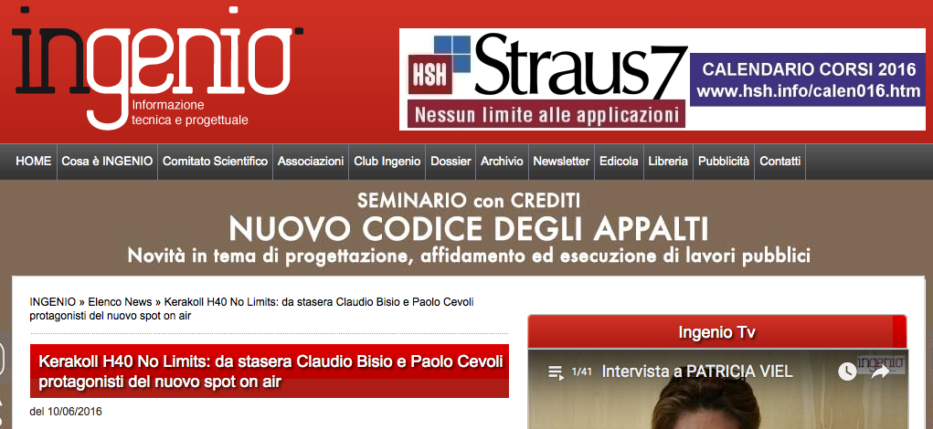
Sassuolo (MO), 10 giugno 2016 - Kerakoll, azienda leader nell’edilizia sostenibile, torna in tv dopo una lunga assenza per raccontare l’unicità del suo prodotto più famoso, l’H40 No Limits.

Lo fa con il suo stile unico. Forte, ironico, di grande impatto. Lo fa con una campagna memorabile. Il protagonista è il mattatore televisivo del momento: Claudio Bisio, protagonista di filmcampione di incassi come Benvenuti al sud e giudice del seguitissimo Italia’s got talent.

Al suo fianco un altro comico di grande levatura, Paolo Cevoli, con il quale, già all’epoca di Zelig, Bisio intrecciava duetti esilaranti. Kerakoll li ha riuniti e lo spot è diventato un imperdibile pezzo di bravura d’attore: i due si stuzzicano, si rincorrono, si sostengono a vicenda. Diventano due veri e propri personaggi, il posatore e il rivenditore, cui lo spettatore si affeziona subito.

La regia è affidata a Erminio Perocco, pubblicitario pluripremiato e autore di spot storici come Una telefonata allunga la vita con Massimo Lopez, Parmacotto con Christian De Sica, il primo Paradiso di Lavazza e Crodino con il Gorilla che parla al bar.Kerakoll lo ha voluto proprio per la suaabilità nel creare dei “format”, dei piccoli serial nei quali gli attori fanno gli attori e in cui il prodotto è inserito in modo memorabile ma naturale.

Il risultato è una campagna che parla ogni momento di H40 senza mai un momento di “pubblicità”: lo spot è un vero e proprio sketch, un piccolo film commedia con due protagonisti autenticamente esilaranti, ma sempre in parte, mai sopra le righe.

L’obiettivo è anche quello di far conoscere al grande pubblico due figure professionali poco (o forse mai) viste in tv, come il rivenditore di materiali edili e il posatore di pavimenti. Due “amici-nemici” che ogni giorno si incontrano per fare le scelte migliori nelle nuove costruzioni e nella ristrutturazioni.

Ma l’obiettivo finale è soprattutto quello di dar risalto a una vera eccellenza italiana, un’azienda giovane e in forte crescita, un’azienda dinamica che investe nei giovani e nel futuro. Kerakoll nasce nel 1968 per l’intuizione di Romano Sghedoni e da sempre si distingue per la qualità dei suoi prodotti. A partire soprattutto dagli inizi degli anni ‘90, con l’arrivo al comando dell’azienda del figlio Gian Luca, Kerakoll diventa un vero leader mondiale per la continua ricerca di innovazione: unisce avanguardia tecnologica, attenzione al cliente, lo studio di una sempre maggiore facilità e semplicità di utilizzo, con un grande spirito “green”. Per creare prodotti sempre attenti all’ambiente e eco-sostenibili. Oggi Kerakoll esporta in tutto il mondo ed è presente in 85 paesi.

L’H40 è un prodotto che ha fatto la storia dell’azienda. Oggi la sua evoluzione, H40 No Limits, è il primo a raccontarne il successo in tutto il mondo. L’H40 No limits non è solo una colla. È un gel adesivo di straordinaria tenuta, ma anche facilissimo da stendere. Unisce grandi performance con una eccezionale semplicità di utilizzo: non a caso è il primo e unico gel-adesivo al mondo, frutto della ricerca compiuta dai ricercatori del GreenLab Kerakoll. Si stende come un gel, aderisce come un potente collante. Adatto a tutti i tipi di materiali, anche in condizioni estreme, è un prodotto totalmente eco-sostenibile.

La campagna sarà on air durante gli Europei di calcio: Claudio Bisio e Paolo Cevoli vi aspettano!

Cliente: Kerakoll
Prodotto: H40 NO LIMITS
Agenzia: Erminio Perocco Srl
Direzione Creativa: Erminio Perocco
Copywriter: Erminio Perocco - Walter Fontana
Producer: Egidio Tadris
Casa di produzione: Ex Hoc
Regia: Erminio Perocco
D.O.P.: Alessandro Pavoni
Scenografo: Gaspare De Pascali
Durata video: 30" - 45"
Mezzi: TV (Sky e Rai)
In onda da: 10 giugno 2016

